Vývojcen průmyslových výrobců v březnu 2021

**Meziměsíční srovnání:**

Ceny průmyslových výrobců **meziměsíčně** vzrostly o 1,4 %.

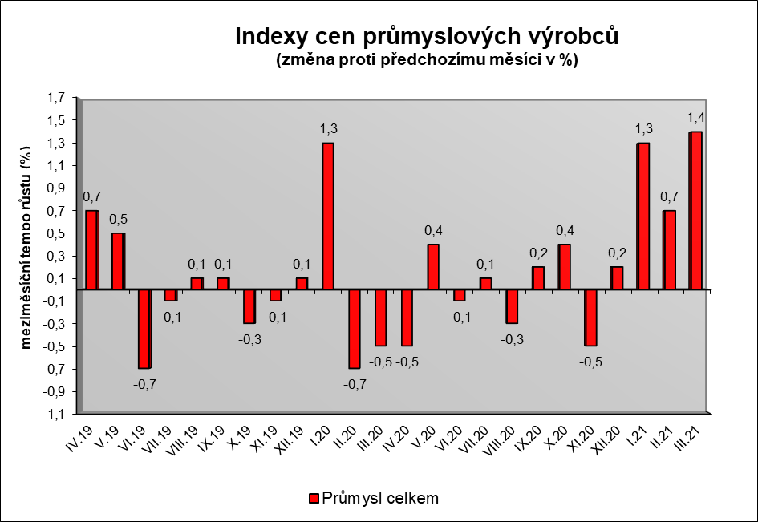

Zvýšily se zejména ceny v odvětví koksu a rafinovaných ropných produktů. Ceny chemických látek a výrobků byly vyšší o 8,3 % a obecných kovů a kovodělných výrobků o 1,6 %.

Ceny potravinářských výrobků, nápojů a tabáku vzrostly o 0,2 %, z toho ceny zpracovaného a konzervovaného masa o 1,2 % a mlýnských a škrobárenských výrobků o 1,8 %.

Klesly ceny těžby a dobývání o 0,1 %.

Vybraná odvětví, která nejvíce ovlivnila výši celkového meziměsíčního indexu:



**Meziroční srovnání:**

Ceny průmyslových výrobců byly **meziročně** vyšší o 3,3 %, což bylo nejvíce od května 2019 (v únoru vzrostly o 1,4 %).

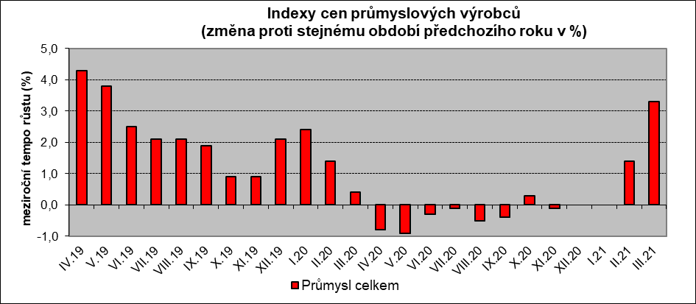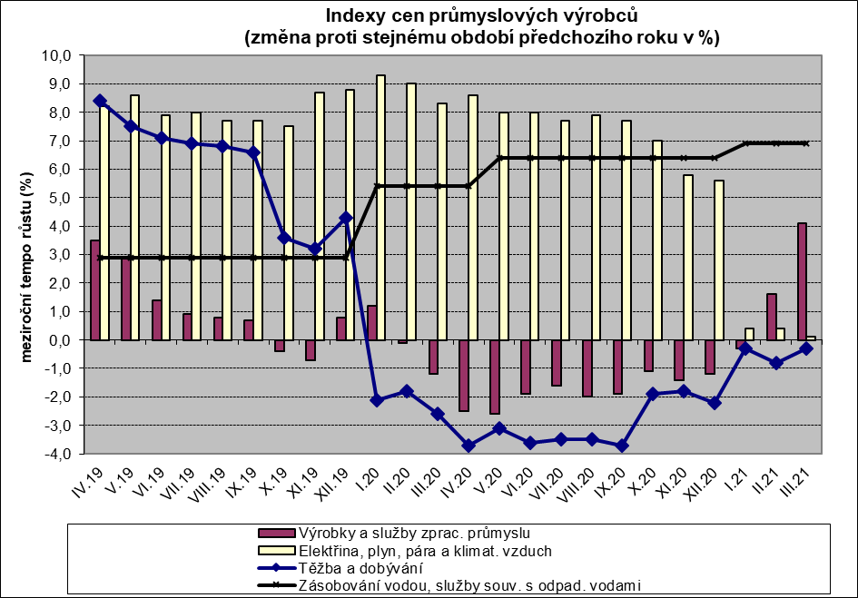

Zvýšily se zejména ceny v odvětví koksu a rafinovaných ropných produktů. Ceny obecných kovů a kovodělných výrobků vzrostly o 8,3 %, chemických látek a výrobků o 10,0 % a nábytku a ostatních výrobků zpracovatelského průmyslu o 3,6 %.

Klesly ceny potravinářských výrobků, nápojů a tabáku o 1,4 %, z toho zpracovaného a konzervovaného masa a výrobků z masa o 10,0 %. Ceny těžby a dobývání se snížily o 0,3 %.

Vybraná odvětví, která nejvíce ovlivnila výši celkového meziročního indexu:



Při hodnocení podle hlavních průmyslových skupin vzrostly především ceny energií o 5,6 % a meziproduktů o 5,4 %. Klesly pouze ceny zboží krátkodobé spotřeby o 1,6 %.

**Klouzavý průměr** úhrnného indexu cen průmyslových výrobců (tj. podíl průměru bazických indexů za posledních 12 měsíců k průměru bazických indexů za předchozích 12 měsíců) byl 100,2 %.

**Komentář k průměrným cenám průmyslových výrobců**

**březen 2021**

**CA101112 Vepřová kýta bez kosti**: v březnu se zvyšovala nákupní cena prasat

**CA101314 Špekáčky**: návrat ceny po akčních slevách

**CA105140 Eidamská cihla:** akční ceny

**CA101220 Kuře kuchané I. tř.:** akční ceny

**CA106121 Pšeničná mouka:** pokračuje zvyšování cen volně ložené mouky vlivem vyšší ceny potravinářské pšenice